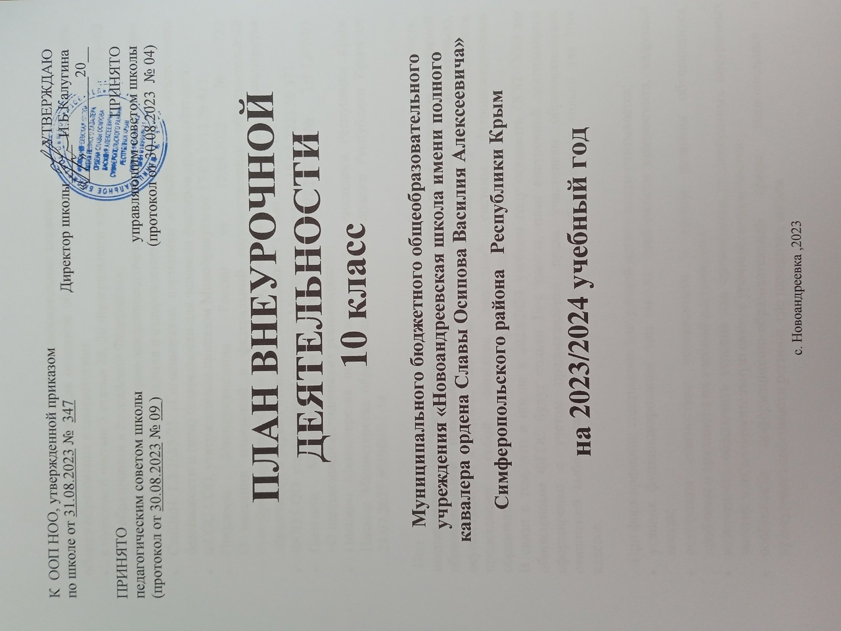

- Пояснительная записка

Учебный план составлен для основной общеобразовательной программы среднего общего образования в соответствии:
- с пунктом 6 частью 3 статьи 28, 30 Федерального закона от 29.12.2012 № 273-ФЗ «Об образовании в Российской Федерации»;
- СП 2.4.3648-20 «Санитарно-эпидемиологические требования к организациям воспитания и обучения, отдыха и оздоровления детей и молодежи»;
- СанПиН 1.2.3685-21 «Гигиенические нормативы и требования к обеспечению безопасности и (или) безвредности для человека факторов среды обитания»;
- ФГОС СОО, утвержденным приказом Минобрнауки от 17.05.2012 № 413;
- Приказом Минпросвещения России от 12.08.2022 № 732
О внесении изменений в федеральный государственный образовательный стандарт среднего общего образования, утвержденный приказом Министерства образования и науки Российской Федерации от 17 мая 2012 г. № 413
- ФОП СОО, утвержденной приказом Минпросвещения от 18.05.2023 № 371.
- Письмом Минпросвещения России от 05.07.2022 № ТВ-1290/03
«О направлении методических рекомендаций»;
- Письмом Министерства образования, науки и молодежи Республики Крым Письма Министерства образования, науки и молодежи Республики Крым от 24.07.2023 №3980/01-14

Под внеурочной деятельностью понимается образовательная деятельность, направленная на достижение планируемых результатов освоения основной образовательной программы (личностных, метапредметных и предметных), осуществляемая в формах, отличных от урочной. План внеурочной деятельности представляет собой описание целостной системы функционирования образовательной организации в сфере внеурочной деятельности.
В связи с тем, что в школе в 2023/2024 учебном году осваивать ООП ООО по обновленным ФГОС будут только 10-е классы, план внеурочной деятельности сформирован с учетом предоставления права участникам образовательных отношений выбора направления и содержания учебных курсов только для 10-х классов.

При формировании содержания внеурочной деятельности учитывается:
- условия функционирования, тип школы, особенности контингента, кадровый состав;
- результаты диагностики успеваемости и уровня развития обучающихся, проблемы и трудности их учебной деятельности;
- возможность обеспечить условия для организации разнообразных внеурочных занятий и их содержательную связь с урочной деятельностью;
- особенности информационно-образовательной среды, национальные и культурные особенности региона, где находится школа.

Между урочной и внеурочной деятельностью предусмотрен перерыв не менее 30 минут.
Продолжительность занятий:
- в 10-х классах –45 минут.

При проведении внеурочных занятий допускается объединение в группы обучающихся из нескольких классов.
Общее количество часов за два года обучения – до 700 часов.
По решению педагогического коллектива, родительской общественности, интересов и запросов обучающихся и родителей (законных представителей) несовершеннолетних обучающихся план внеурочной деятельности модифицируется в соответствии с универсальным профилем, направление предпринимательство, кадетский класс.
Направления и цели внеурочной деятельности.

Для всех классов один час в неделю отведён на внеурочное занятие "Разговоры о важном".
Цель: Внеурочные занятия "Разговоры о важном" направлены на развитие ценностного отношения обучающихся к своей родине - России, населяющим ее людям, ее уникальной истории, богатой природе и великой культуре. Внеурочные занятия "Разговоры о важном направлены на формирование соответствующей внутренней позиции личности обучающегося, необходимой ему для конструктивного и ответственного поведения в обществе.
Форма организации: Основной формат внеурочных занятий "Разговоры о важном" - разговор и (или) беседа с обучающимися. Основные темы занятий связаны с важнейшими аспектами жизни человека в современной России: знанием родной истории и пониманием сложностей современного мира, техническим прогрессом и сохранением природы, ориентацией в мировой художественной культуре и повседневной культуре поведения, доброжелательным отношением к окружающим и ответственным отношением ж собственным поступкам.

Остальные часы внеурочной деятельности в 2023/2024 учебном году распределены следующим образом:
План организации деятельности ученических сообществ:
Название курса: «Россия- мои горизонты»
Цель: Профориентационные уроки.
Форма организации: беседы, игры-викторины, описание профессии, сочинения, экскурсии, встречи с представителями разных профессий.

План реализации курсов внеурочной деятельности по выбору учеников:

Название курса: «Кадетский бал»
Цель: Сохранение и приумножение лучших традиций кадетского движения Российского Отечества в новых исторических условиях, создание мотивации для формирования у молодежи патриотических ценностей.
Форма организации: Клуб

Название курса: «Основы бизнеса и предпринимательства»
Цель: является получение знаний и формирование компетенций, необходимых для предпринимательской деятельности в рыночной экономике.
Форма организации: Курс

Название курса: ОБЖ (военно-полевые сборы)
Цель: Подготовка юношей к службе в вооруженных силах нашей страны, выполнение ими конституционного долга по защите отечества;
Закрепление теоретических знаний и приобретение практических навыков, необходимых юношам для быстрой адаптации с поступлением на военную службу;
Воспитание у юношей патриотизма и гордости за ВС, готовности к службе в рядах ВС и защите Родины.
Форма организации: Сборы

Название курса: Введение в профессию «Кадетское десантное братство»
Цель: ранняя профессиональная ориентация и подготовка кадет к осознанному выбору профессии служения Отечеству на военном поприще.
Форма организации: кружок
2. Формы промежуточной аттестации.

Курс внеурочной деятельности | Формы промежуточной аттестации
Организация деятельности ученических сообществ
«Россия- мои горизонты» | Участие в олимпиадах, конкурсах.
Разговоры о важном» | Проекты. Конкурсы.
Курсы по выбору учеников
Клуб«Кадетский бал» | Участие в конкурсах,фестивалях.
Спортивный клуб «Росток» (общая физическая подготовка) | Портфолио спортивных достижений, соревнования, выполнение нормативов ГТО
ОБЖ (военно-полевые сборы) | Участие в конкурсах.
«Основы бизнеса и предпринимательства» | Участие в олимпиадах, конкурсах.
Кружок введение в профессию «Кадетское десантное братство» | Участие в конкурсах,фестивалях патриотической направленности.

- Сетка часов

Недельная сетка часов
(пятидневная неделя)
Направление внеурочной деятельности | Наименование программы | Форма организации внеурочной деятельности | Классы/часы
Направление внеурочной деятельности | Наименование программы | Форма организации внеурочной деятельности | 10К
Организация  деятельности ученических сообществ | «Россия-мои горизонты» | Профориентационные уроки | 1
Организация  деятельности ученических сообществ | Разговоры о важном» | Классный час | 1
Курсы по выбору учеников | «Кадетский бал» | Клуб | 1
Курсы по выбору учеников | ОБЖ (военно-полевые сборы) | Сборы | 1
Курсы по выбору учеников | «Основы бизнеса и предпринимательства | Курс | 4
 | Введение в профессию «Кадетское десантное братство» | Кружок | 1
 |  | Итого: | 9

Годовая сетка часов
(пятидневная неделя)
Направление внеурочной деятельности | Наименование программы | Форма организации внеурочной деятельности | Классы/часы
Направление внеурочной деятельности | Наименование программы | Форма организации внеурочной деятельности | 10К
Организация деятельности ученических сообществ | «Россия-мои горизонты» | Профориентационные уроки | 34
Организация деятельности ученических сообществ | Разговоры о важном» | Классный час | 34
Курсы по выбору учеников | «Кадетский бал» | Клуб | 34
Курсы по выбору учеников | ОБЖ (военно-полевые сборы) | Сборы | 34
Курсы по выбору учеников | «Самообразование» | Кружок | 34
Курсы по выбору учеников | «Основы бизнеса и предпринимательства | Курс | 136
 | «Кадетское десантное братство» | Кружок | 34

